當橄欖樹遇上英語學習單
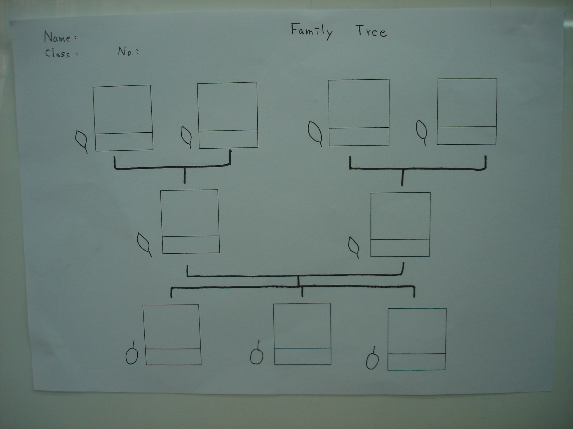
親愛的小朋友：看完了橄欖樹的家庭成員後，請你和爸媽討論，一起完成屬於你的”家庭樹(Family Tree)”吧！

